和歌山県の『サイクリストに優しい宿』認定条件

和歌山県では、以下の①～④を満たす宿泊施設を「サイクリストに優しい宿」として認定します。

① 自転車の屋内保管
（自転車を組み立てた状態で、客室への持ち込みが可能、一般客の立ち
入らない施錠可能な場所（バックヤードや車庫等）で保管が可能。）

② 「スポーツバイク対応の空気入れ」及び「修理工具」の貸出

③ 手荷物一時預り（チェックイン前／チェックアウト後）

④ 宅配便（自転車を含む）の受取・発送サービス

さらに、「あればより良いサービス」として、以下のA～Cのサービスにご協力をお願いします。

A 洗濯機/脱水機の貸出、またはランドリーサービス（即日/翌朝渡し）

B 自転車の洗浄・作業用スペースの確保

C 周辺のサイクリングロードやサイクルステーションなどの案内

「サイクリストに優しい宿」に認定されると・・・

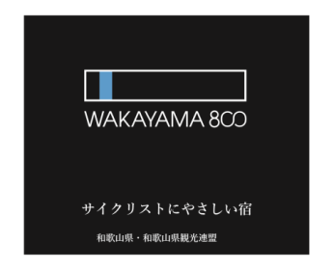
○県のサイクリング専用ウエブサイトに「サイクリストに優しい宿」として掲載。（施設情報、サイクリストへのサービス、施設写真等）
○メディア・旅行会社等への情報提供、各種広報媒体で
情報発信・PR
○「サイクリストに優しい宿」認定証を交付
認定証（認定プレート）イメージ

